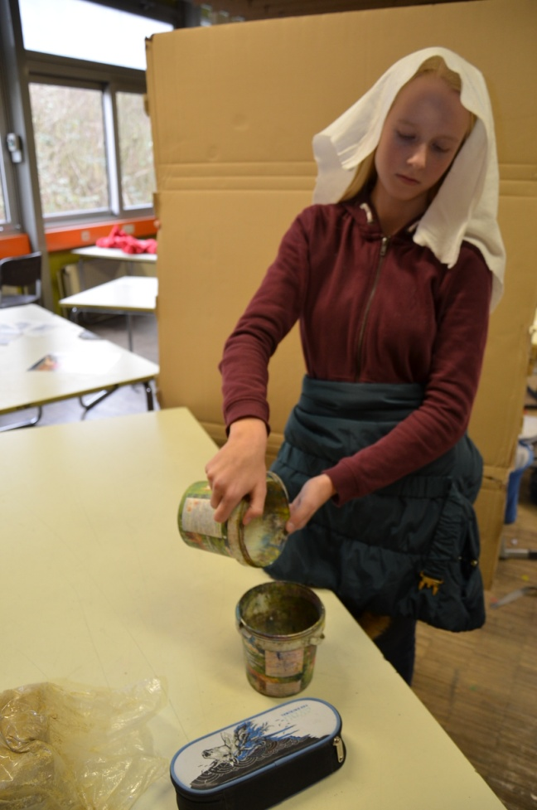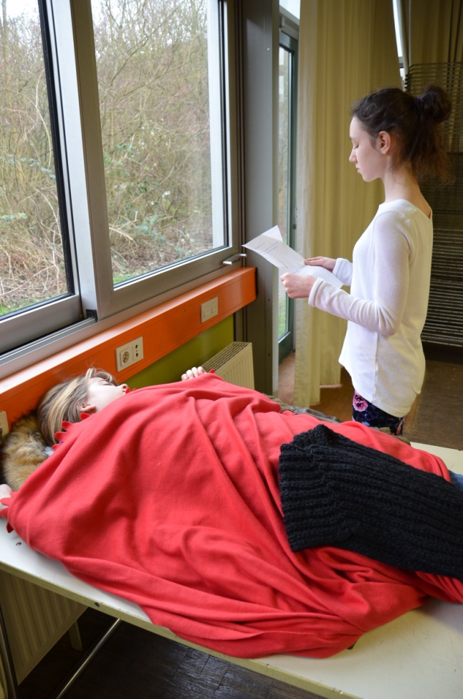

Jan Vermeer van Delft: „Die Küchenmagd“ Tom Hunter, „Frau, einen Räumungsbefehl lesend“

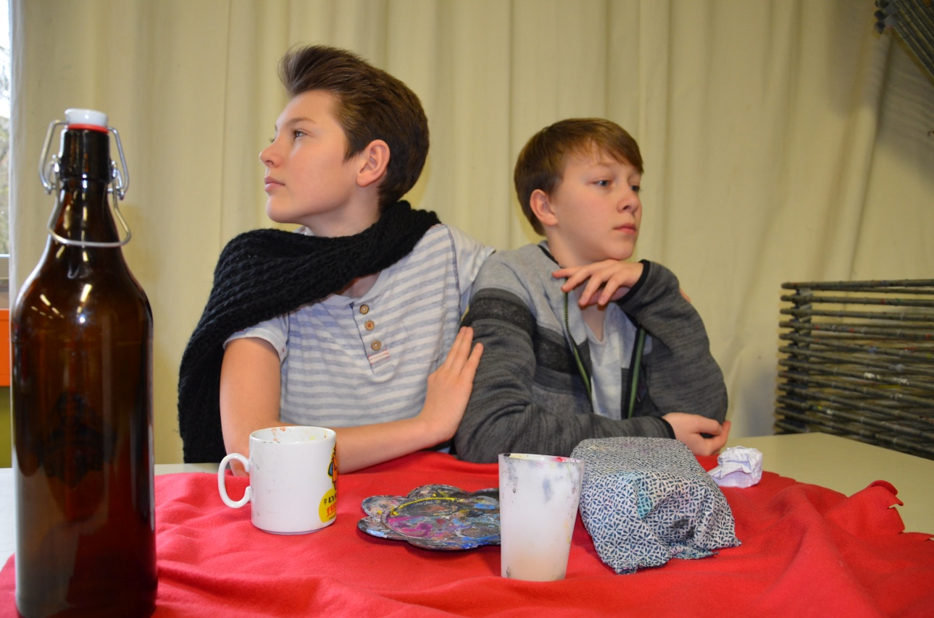

Pablo Picasso, „Das karge Mahl“

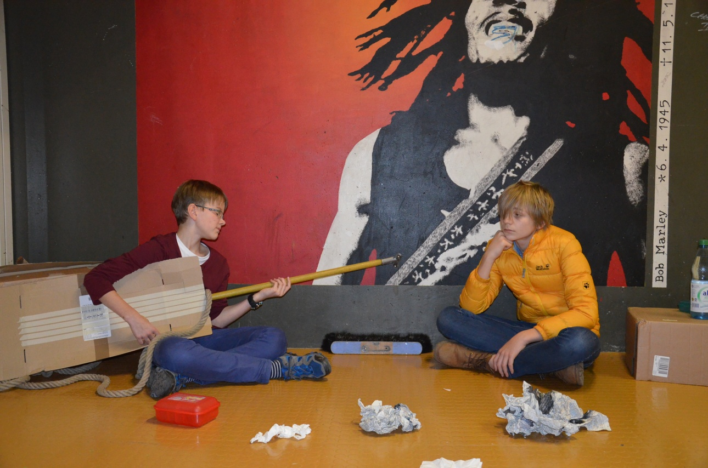

Jeff Wall, „Der Gitarrist“

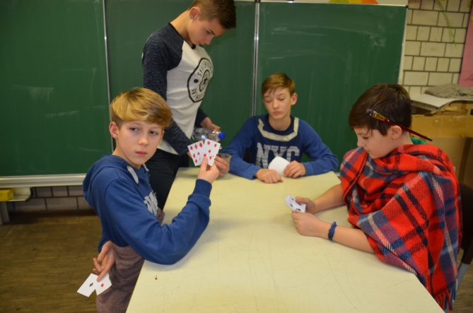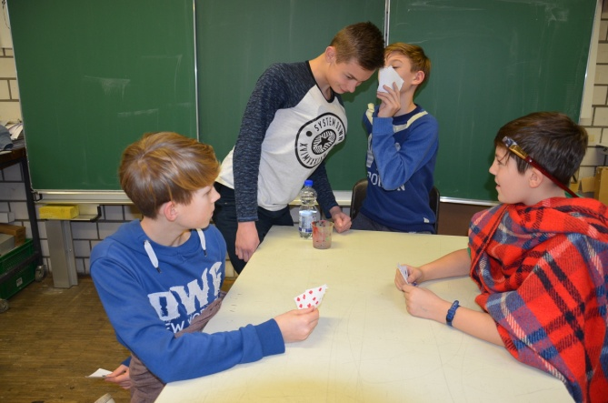

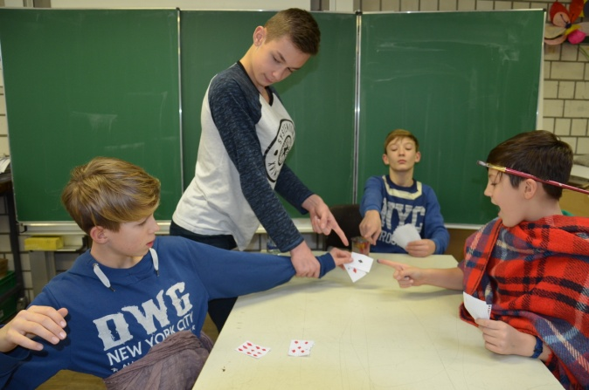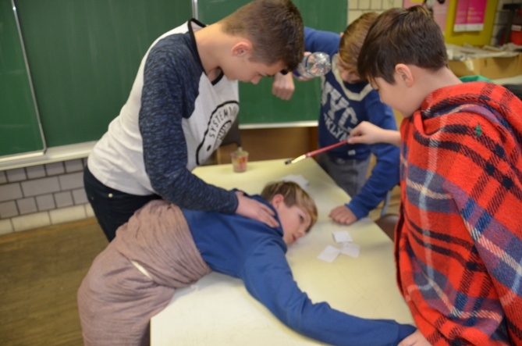

Georges de la Tour, „Der Falschspieler mit dem Karo-As“

